

REPORTE GENERAL DE ACTIVIDADES BARRANCA PEÑAS BLANCA 14
“PUESTA EN MARCHA Y COMUNICACIÓN DE SCADA EQUIPO DE 150 KVA”

ELABORADO POR: JUAN PABLO VELANDIA SUÁREZ
CARGO: INGENIERO DE AUTOMATIZACIÓN
FECHA: 16 DE ABRIL DE 2022

PRESENTADO A | Jairo Mosquera
REALIZÓ : | Juan Pablo Velandia
CAMPO | Peñas Blancas | CONTRATO | -
Fecha inicio | 01-05-2022 | ODS | No aplica
ASUNTO | Puesta en marcha equipo de 150 KVA IM CILA 2S y comunicación Scada con Antena Satelital Baker Hughes

Antecedentes:
Se sumistra un equipo CILA2S 5G para campo Peñas Blancas Barrancabermeja, debido a que se manejan equipos con tarjeta main control VSD PMM, la configuración de este equipo partió a realizar el alistamiento y condicionamiento para el arranque de un motor IM
Actividades realizadas:
1 mayo de 2022
- Realizar las primeras validaciones del SRP Bull banco de Pruebas Tenjo Cundinamarca
- Arranque y configuración de datos de placa de motor para SRP Bull
- Validación de parámetros de consumo del motor Bull
- Desplazamiento para atender el servicio campo Peñas Blancas # 14 Barranca
2 mayo de 2022
- Adición de la comunicación Ethernet IP preconfigurada de equipo IM 260 KVA
- Adaptación de la configuración de Corriente VSD de 260 KVA a 150KVA default del equipo
- Integración del sensor de fondo con el SWC-Pro Black.
- Cambio de main control IM por garantía, corto generado por defecto de fábrica mostrado en la Figura 1

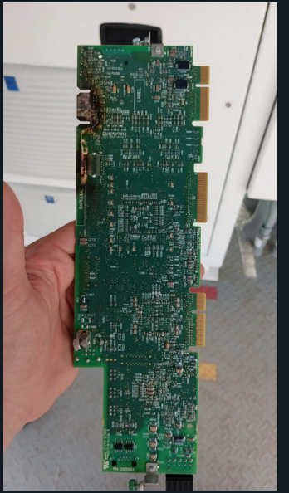
Figura 1 Main Control VSD IM
3 mayo de 2022
- Integración Preliminar del Scada con Baker
- Conexión de la comunicación Serial 485 al Scada de Beaker
- Configuración de los puertos y validación con el Gateway Moxa 5230
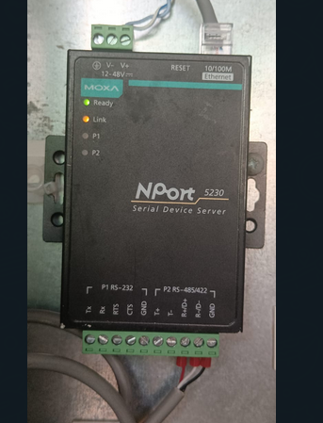
Figura 2 Dispositivo Moxa Gateway 485,Serial a TCP IP
4 mayo de 2022
- Adquisión y descarga de aplicación SWC-PRO 7 “ Galan 142, validación de SCADA con el equipo de Beaker
- Pruebas de Comunicación 485 Maestro-Esclavo ( ver nota 1) .
- Integración del Scada mediante modbus TCP/IP
- Configuración y validación de Antena de Beaker .
- Se anexa la configuración realizada con el personal de Beaker para la configuración de la antena en el folder “configuración Antena”.
- Validación de los registros modbus enviados desde el black hasta el pc.
- La conección del Scada se realizo mediante un cable Ethernet conectado a la Stratic del Equipo con la dirección ip 192.168.2.1, el servidor modbus quedo localmente alojado en la dirección de la HMI 192.168.2.12.
- Las validaciones preliminares para el Scada se tomo el comando ping antena-pc y antena HMI, el ing del Scada debe ser capaz de ver el ping desde la antena.
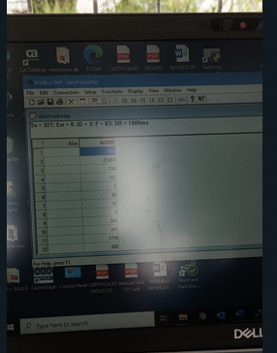
Figura 3 Adquisión del Scada Modbus TCP/IP
Nota 1 :
El funcionamiento del Scada por 485 no fue valido debido a la configuración de los puertos de salida seriales del SWC, a la fecha funcionan como maestros, por ende al no ser configurados esclavos no fue posible comunicar el scada de esta forma, a continuación se anexa la evidencia de las pruebas realizadas.
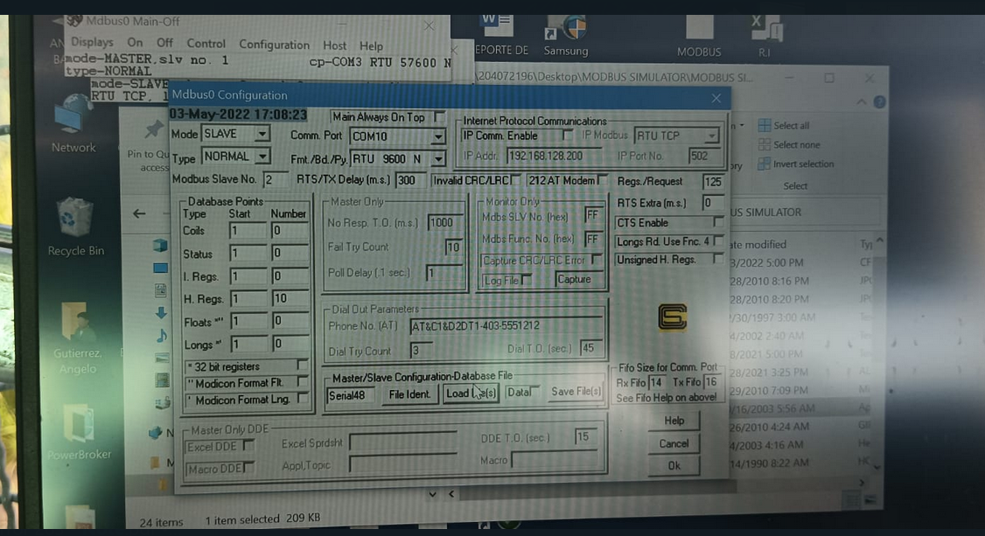
Figura 4 Comunicación 485 Maestro-Esclavo SWC Black
Consideraciones:
- Temperatura Elevada en la parte de control del tablero, físicamente no se puede mantener la mano en la parte de atrás del equipo.
- Funcionamiento anormal del procesador del equipo, validar si es temperatura o la lógica de control programada.
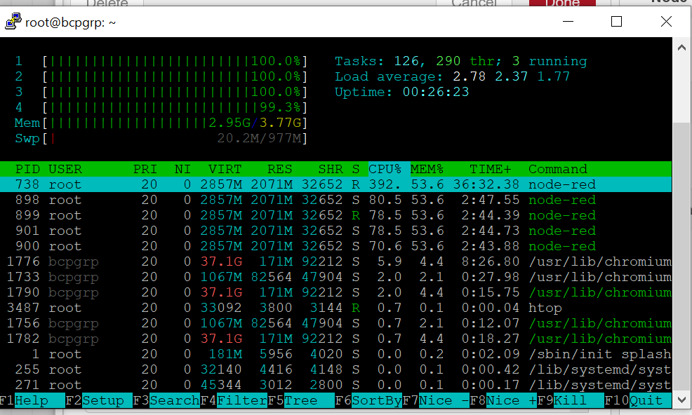
Figura 5 Consumo de la aplicación en la pantalla
- Validación de la comunicación serial mendiante Esclavo para las futuras integraciones con Scada.

